Zajęcia 24.06.2020 r.

Witajcie kochani!
Dzisiaj być może spotkamy się z niektórymi dziećmi w przedszkolu,
a już na pewno spotkamy się z Rodzicami, którzy przyjdą,
żeby odebrać dla Was dyplomy, pamiątkowe książeczki
i jeszcze inne fajne upominki, ale to będzie….
Niespodzianka dla Niezapominajek

* Zabawa na powitanie.
Naucz się rymowanki: Przedszkole żegnamy – wakacje witamy

A teraz powtarzaj rymowankę jednocześnie:

– klaszcząc naprzemiennie w dłonie,
– tupiąc,
– klaszcząc naprzemiennie w uda,
– skacząc,
– klaszcząc w dłonie (2x), w uda (2x), tupiąc (2x),
– wymyśl swój własny ruch do wypowiadanych słów rymowanki.

* Uzupełnianie kart pracy.

* Dzieci 4 – letnie karta pracy strona 62;
Dziecko:
− czyta tekst z osobą dorosłą, osoba czyta tekst, a dziecko mówi nazwy obrazków,
− rysuje po szarych liniach wokół przedmiotów, mówi, do czego służą te przedmioty.

* Dzieci 5 – letnie karta pracy strona 75;
− czytanie tekstu wyrazowo – obrazkowego o wakacjach,
− kończenie kolorowania kredek według wzoru (rytmu) z poprzedniej karty.

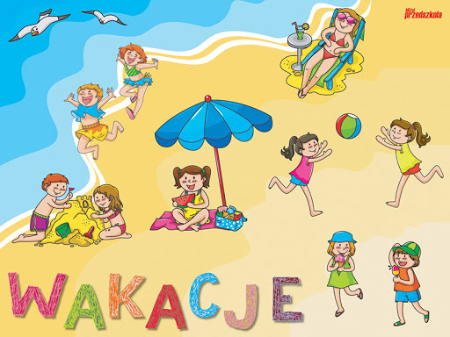
* Wspominanie przez dziecko tego, co zapamiętało z pobytu w przedszkolu.

Jeśli pamiętasz, narysuj na kartce papieru, albo w ramce poniżej
jakieś wspomnienie z przedszkola
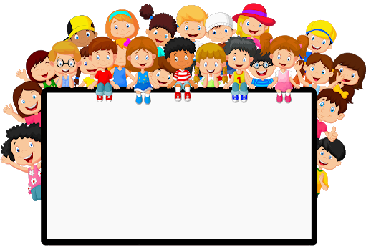

* Dzieci 5 – letnie karta pracy strona 76;
– rysowanie tego, co podobało się w przedszkolu,
– wskazywanie obrazków zgodnie z kolejnością pór roku.

* Dzieci 5 – letnie karta pracy strona 77;
– czytanie tekstu z osobą dorosłą lub samodzielnie,
– rozmowa na temat tego, co dzieci poznały w przedszkolu,
– rysowanie słoneczek po śladach,
– kolorowanie rysunków.

* Przyjrzyj się obrazkom i zaznacz uśmieszkiem, które zajęcia i zabawy w przedszkolu były
Twoim zdaniem najfajniejsze. Możesz narysować uśmiechniętą buzię lub wyciąć te, które są poniżej i przyłożyć albo przykleić do wybranych obrazków.

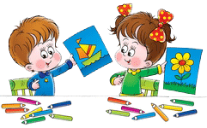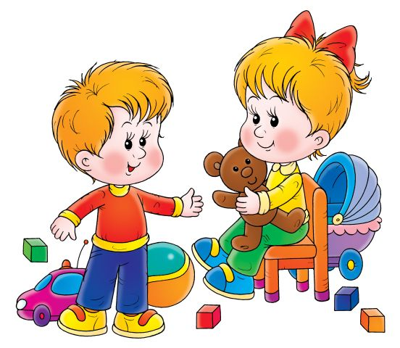
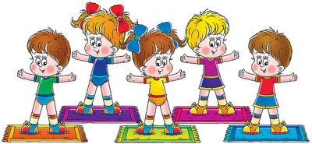

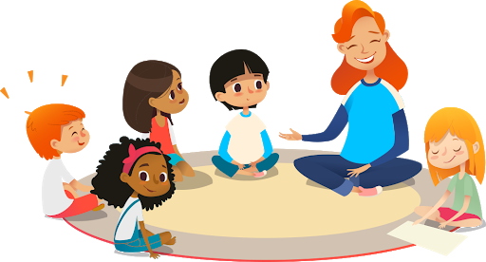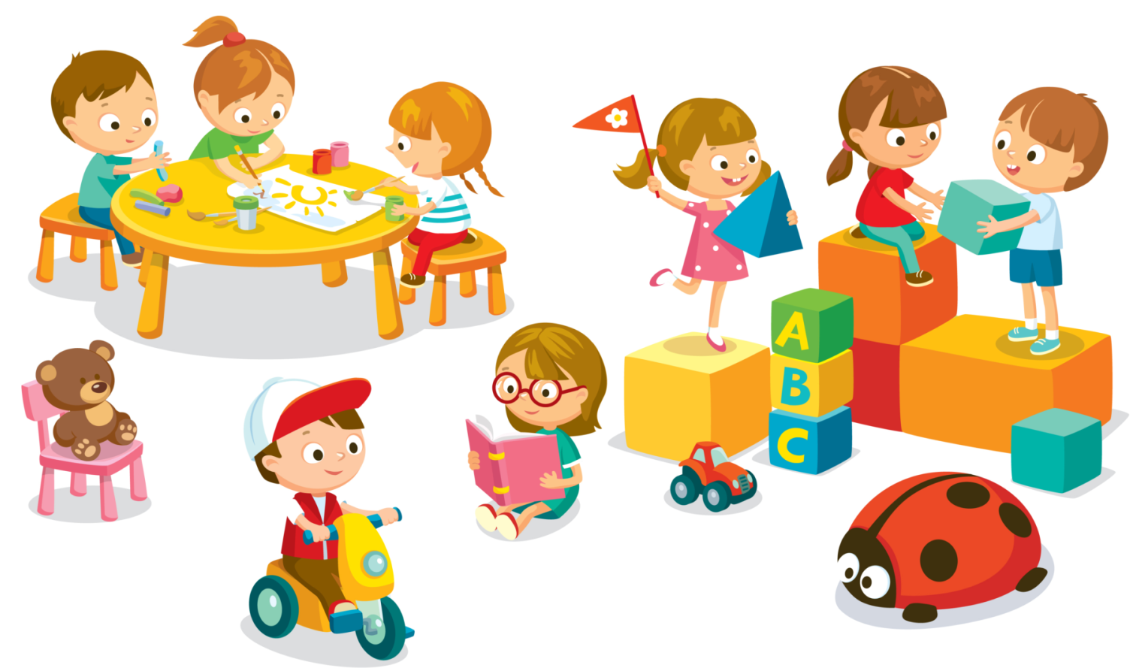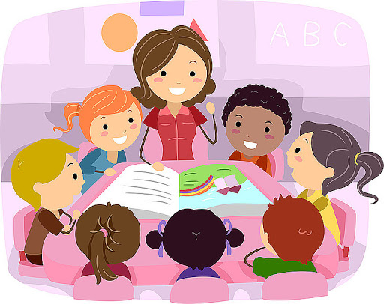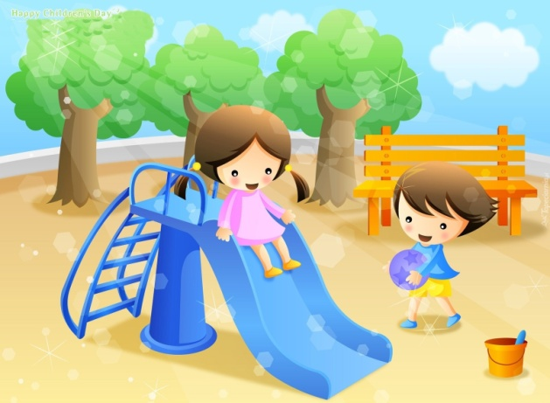

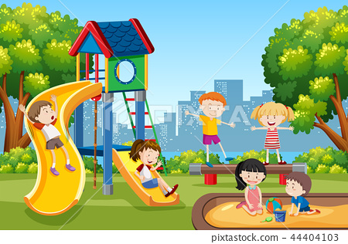
Wesołego dnia, oby zaświeciło słoneczko i dzieci mogły się pobawić na świeżym powietrzu!!!
Do jutra Kochani!!!

